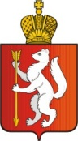

КАРПИНСКАЯ ГОРОДСКАЯ
ТЕРРИТОРИАЛЬНАЯ ИЗБИРАТЕЛЬНАЯ КОМИССИЯ

РЕШЕНИЕ

06 мая 2016 г. |  | № 6/22

г. Карпинск

Об определении схемы пяти четырехмандатных избирательных округов для проведения выборов депутатов Думы городского округа Карпинск

В связи с изменением положений Устава городского округа Карпинск, учитывая, что схема избирательных округов, утвержденная Решением Думы городского округа Карпинск от 05.11.2015 №52/10, не может быть применена при проведении выборов депутатов Думы городского округа Карпинск, в соответствии с пунктом 7-1 статьи 18 Федерального закона от 12.06.2002 № 67-ФЗ «Об основных гарантиях избирательных прав и права на участие в референдуме граждан Российской Федерации», пунктом 9 статьи 41 Избирательного кодекса Свердловской области, руководствуясь решением комиссии по социальной политике и вопросам местного самоуправления Думы городского округа Карпинск от 05.05.2016, на основании данных о численности избирателей, зарегистрированных на территории городского округа Карпинск по состоянию на 1 января 2016 года, Карпинская городская территориальная избирательная комиссия решила:
- Определить схему пяти четырехмандатных избирательных округов для проведения выборов депутатов Думы городского округа Карпинск (приложение № 1) и её графическое изображение (приложение № 2).
- Направить схему пяти четырехмандатных избирательных округов для проведения выборов депутатов Думы городского округа Карпинск для утверждения в Думу городского округа Карпинск в сроки, установленные действующим законодательством.
- Направить настоящее решение Избирательной комиссии Свердловской области, разместить на официальном сайте Карпинской городской территориальной избирательной комиссии.
- Контроль за исполнением настоящего решения возложить на председателя Карпинской городской территориальной избирательной комиссии Е.Н. Сергееву

Председатель  Карпинской городской территориальной избирательной комиссии |  | Сергеева Е.Н.
Секретарь  Карпинской городской территориальной избирательной комиссии |  | Синигур С.А.

Приложение 1
к решению Карпинской городской
территориальной избирательной комиссии
от 06.05.2016 г. № 6/22

Схема пяти четырехмандатных избирательных округов

для проведения выборов депутатов Думы городского округа Карпинск

Общее число избирателей в городском округе Карпинск на 01 января 2016 года составляет 24872
Число многомандатных округов – 5
Количество мандатов в округе - 4
Средняя норма представительства на один депутатский мандат - 1244
Нижняя граница числа избирателей в округе -10% 4852
Верхняя граница числа избирателей в округе +10% 5100

Номер избирательного округа | Местонахождение окружной избирательной комиссии | Границы избирательных округов | Количество избирателей в округе
№ 1 | Карпинская специальная (коррекционная) общеобразовательная школа - интернат  г. Карпинск,  пер. Школьный, 3 | г. Карпинск, улицы: Горняков, нечетная сторона д. 3-39, четная сторона д. 4-40; Карла Либкнехта; Карла Маркса, нечетная сторона д. 21а, 21-25, четная сторона д. 18-30; Ленина, нечетная сторона д. 117-135, четная сторона д. 98-110, 114-124, 100а; Лермонтова, нечетная сторона д. 1-15, 13а; Луначарского, нечетная сторона д. 77-123, 79а, четная сторона д. 102-110, 114, 128, 128а, 130; Максима Горького, нечетная сторона д. 1-13, четная сторона д. 2-12, 2а, 4а, 6а,14а; Мира, нечетная сторона д. 45, 45а, четная сторона д. 22-32, 30а, 32а; Некрасова, д. 83; Осипенко, нечетная сторона д. 5-41, четная сторона д. 4-38, 38а; Парковая, нечетная сторона д. 1-9, 1а, 5а, четная сторона д. 2-6; Полевая; Почтамтская, нечетная сторона д. 13-25, четная сторона д. 4-12; Северная; Серова, нечетная сторона д. 3-9, 13, 15; Тельмана; Угольщиков, нечетная сторона д. 5-51, четная сторона д. 6-34, 34а; Уральская, нечетная сторона д. 3-43, 37а, четная сторона д. 6-40; Чкалова; Челюскинцев, нечетная сторона д. 7-39, четная сторона д. 8-38; 8 Марта, нечетная сторона д. 43, четная сторона д. 32-38.  Переулки: Ленина; Шахтёрский, Школьный.  Поселки: Сосновка, Новая Княсьпа. | 4979
№ 2 | Средняя общеобразовательная школа №2  г. Карпинск,  ул. Почтамтская, 37 | г. Карпинск, улицы: Белинского, нечетная сторона д. 93а, 91-121, четная сторона д. 102-126; Горняков, нечетная сторона д. 41, 41а, 43а, 43-53, четная сторона д. 42-56; Карла Маркса, нечетная сторона д. 27-45, четная сторона д. 38-46; Крупской; Ленина, нечетная сторона д. 97-115, четная сторона д. 80-96, 82а, 90а, 92а, 94а; Лермонтова, нечетная сторона д. 17-35, четная сторона д. 2-20, 2а; Луначарского, нечетная сторона д. 63-75, 65а, 71а, 73а, четная сторона д. 78-94, 78а, 90а, 112, 124, 126; Максима Горького, нечетная сторона д. 17-29, четная сторона д. 18-34; Мира, нечетная сторона д. 1а, 1-31, 49-59, четная сторона д. 4-20, 34-44, 36а, 38а; Некрасова, нечетная сторона д. 61-137, четная сторона д. 98-182; Осипенко, нечетная сторона д. 45-67, четная сторона д. 46-64; Попова; Почтамтская, нечетная сторона д. 31-51, четная сторона д. 16-34, 37а, 39а; Свердлова, четная сторона д. 6а, 4-26; Серова, нечетная сторона д. 17-53, четная сторона д. 8-32; Суворова, нечетная сторона д. 103-203, четная сторона д. 110-210; Туринка; Угольщиков, нечетная сторона д. 63-81, четная сторона д. 42-74, 42а, 44а; Уральская, нечетная сторона д. 45-51; Чайковского, нечетная сторона д. 115-147, четная сторона д. 40-60, 44а; Челюскинцев, нечетная сторона д. 41-87, четная сторона д. 40-84; Чернышевского; 8 Марта, нечетная сторона д. 1а, 1-41, 49-75, четная сторона д. 2б, 2в, 2-24, 40-52.  Переулки: Гоголя, 8 Марта.  Проезды: Карла Маркса; Максима Горького; Павлова; Панфилова; Чайковского.  Посёлки: Антипинский. | 4982
№ 3 | городской Дворец культуры  г. Карпинск,  ул. Мира, 61 | г. Карпинск, улицы: Белинского, нечетная сторона д. 65-89, четная сторона д. 68-92; Карпинского, нечетная сторона д. 3-27, четная сторона д. 20а, 2-56; Коммунаров, четная сторона д. 52-68; Куйбышева, нечетная сторона д. 1-25, 41-75, четная сторона д. 2-20, 32-42, 52-78; Ленина, нечетная сторона д. 61-95, четная сторона д. 50-76, 87а, 87б; Лесопильная, четная сторона д. 20-44; Луначарского, нечетная сторона д. 21-61, четная сторона д. 40-60, 70-76, 74а; Мира, нечетная сторона д. 65, 65а, 67, четная сторона д. 48-62, 50а, 54а; Некрасова, нечетная сторона д. 35-59, четная сторона д. 64-96; Свердлова, нечетная сторона д. 1-7, 13-39; Суворова, нечетная сторона д. 73-101, четная сторона д. 74-108; Федорова; Чайковского, д. 83; 8 Марта, нечетная сторона д. 79-87, четная сторона д. 54-60; 9 мая, нечетная сторона д. 9-27, четная сторона д. 2 – 24.  Проезды: Декабристов; Карпинского; Лермонтова; Луначарского; Нахимова нечетная сторона д. 21-35, 31а, четная сторона д. 20-28; Мичурина; Свердлова; Строителей; Тимирязева.  Переулки: Пионерский; Чапаева; Энергетиков; 9 Мая. | 4998
№ 4 | Средняя общеобразовательная школа № 5  г. Карпинск,  ул. Трудовая, 41 | г. Карпинск, улицы: Белинского, д. 1а, 1, 2, 2а; Железнодорожная; Железнодорожный поселок; Клубная; Колхозная, нечетная сторона д. 1-53, четная сторона д. 2-52, 10а, 44а; Коммунаров, нечетная сторона д. 39-51, 45а,53а, четная сторона д. 32-50; Ленина, нечетная сторона д. 41-59, четная сторона д. 20, 32-48; Лесопильная, нечетная сторона д. 1а, 1-69, четная сторона д. 2-18; Луначарского, нечетная сторона д. 9-19, 17а, четная сторона д. 6-36; Малышева; Мира, нечетная сторона д. 87-97, четная сторона д. 66-84; Некрасова, нечетная сторона д. 1-7, четная сторона д. 6; Первомайская, нечетная сторона д. 1- 45, д. 61-137, нечетная сторона д. 42-72, 60а; Пролетарская, нечетная сторона д. 3-63, 5а, 33а, четная сторона д. 2-46, 66, 2а, 8а, 8б; Республики, нечетная сторона д. 63-93, четная сторона д. 72-98; Савинова, нечетная сторона д. 33-39, четная сторона д. 34-38; Свободы, нечетная сторона д. 27-51, 73, 99-141, четная сторона д. 20-40, 58-104, 80а, 88а; Сенокосова, нечетная сторона д. 37-55, четная сторона д. 38-52, 50а; Советская, нечетная сторона д. 103-127, 109а, 113/1, 113/2, 113/3, четная сторона д. 96-102; Суворова, нечетная сторона д. 1-13,1а, четная сторона д. 2а, 2б, 2-14; Трудовая, нечетная сторона д. 1а, 1-37, четная сторона д. 2-40, 96-132, 2а,10а,28а; Уральская сопка; Уральский поселок; Чайковского, нечетная сторона д. 1-13, четная сторона д. 2-12; 8 Марта, д. 74; 9 Мая, нечетная сторона д. 1-7; 239 км; 240 км.  Проезды: Колхозный; Маяковского; Нахимова, нечетная сторона д. 1а, 1б, 1в, 1-19, 15а, 17а, 19а, нечетная сторона д. 2-16; Свободы; Сенокосова; Спортивный; Ушакова. | 4966
№ 5 | Городской краеведческий музей  г. Карпинск,  ул. Лесопильная, 71 | г. Карпинск, улицы: Белинского, нечетная сторона д. 3-63; четная сторона д. 4-66; Береговая; Валенторская; Заречная; Калинина; Ким; Коммунаров, нечетная сторона д. 5-37, 35а, четная сторона д. 4-30, 30а; Комсомольская; Красноармейская, Кутузова; Лазо, Ленина, нечетная сторона д. 7-39, четная сторона д. 8-18, 24-30; Лесная; Лесопильная, нечетная сторона д. 71-139, четная сторона д. 80-120; Мира, нечетная сторона д. 81-85, четная сторона д.64; Набережная; Некрасова, нечетная сторона д. 11-33, четная сторона д. 12-62; Николая Рачева; Огородникова; Октябрьская; Островского; Первомайская, четная сторона д. 2-36; Победы; Почтовая; Производственная; Пролетарская, нечетная сторона д. 69-123, четная сторона д. 70-120; Пушкина; Республики; нечетная сторона д. 1-61, четная сторона д. 2-68, 4а, 38а; Савинова, нечетная сторона д. 1-31, четная сторона д. 2-32, 8а; Свободы, нечетная сторона д. 1-25, 75-97, 13а, четная сторона д. 2-18, 4а; Сенокосова, нечетная сторона д. 1-35, 1а, 33а, четная сторона д. 2-36, 14а, 36а; Советская, нечетная сторона д. 1-95, 39а, четная сторона д. 4-84, 12а, 32а, 34а; Суворова, нечетная сторона д. 15-71, четная сторона д. 16-72, 52а; Трудовая, нечетная сторона д. 43-85, четная сторона д. 70-94; Урицкого; Чайковского, нечетная сторона д. 15-43; Южная-1; Южная-2; 8 Марта, нечетная сторона д. 89-111, 115-119, четная сторона д. 66-70, 112-124, 114а; 9 мая, нечетная сторона д. 59-95, четная сторона д. 26 – 68 .  Проезды: Белинского; Лесопильный; Пролетарский; Трудовой; Чехова; Шевченко; 9 Мая.  Переулки: Герцена; Пушкина; Первомайский.  Посёлки: Веселовка, Каквинские Печи,Кытлым, Воинская часть 20003. | 4947

Приложение 2
к решению Карпинской городской
территориальной избирательной комиссии
от 06.05.2016 г. № 6/22

ГРАФИЧЕСКОЕ ИЗОБРАЖЕНИЕ СХЕМЫ
четырехмандатных избирательных округов для проведения выборов депутатов Думы городского округа Карпинск

Североуральский
городской округ
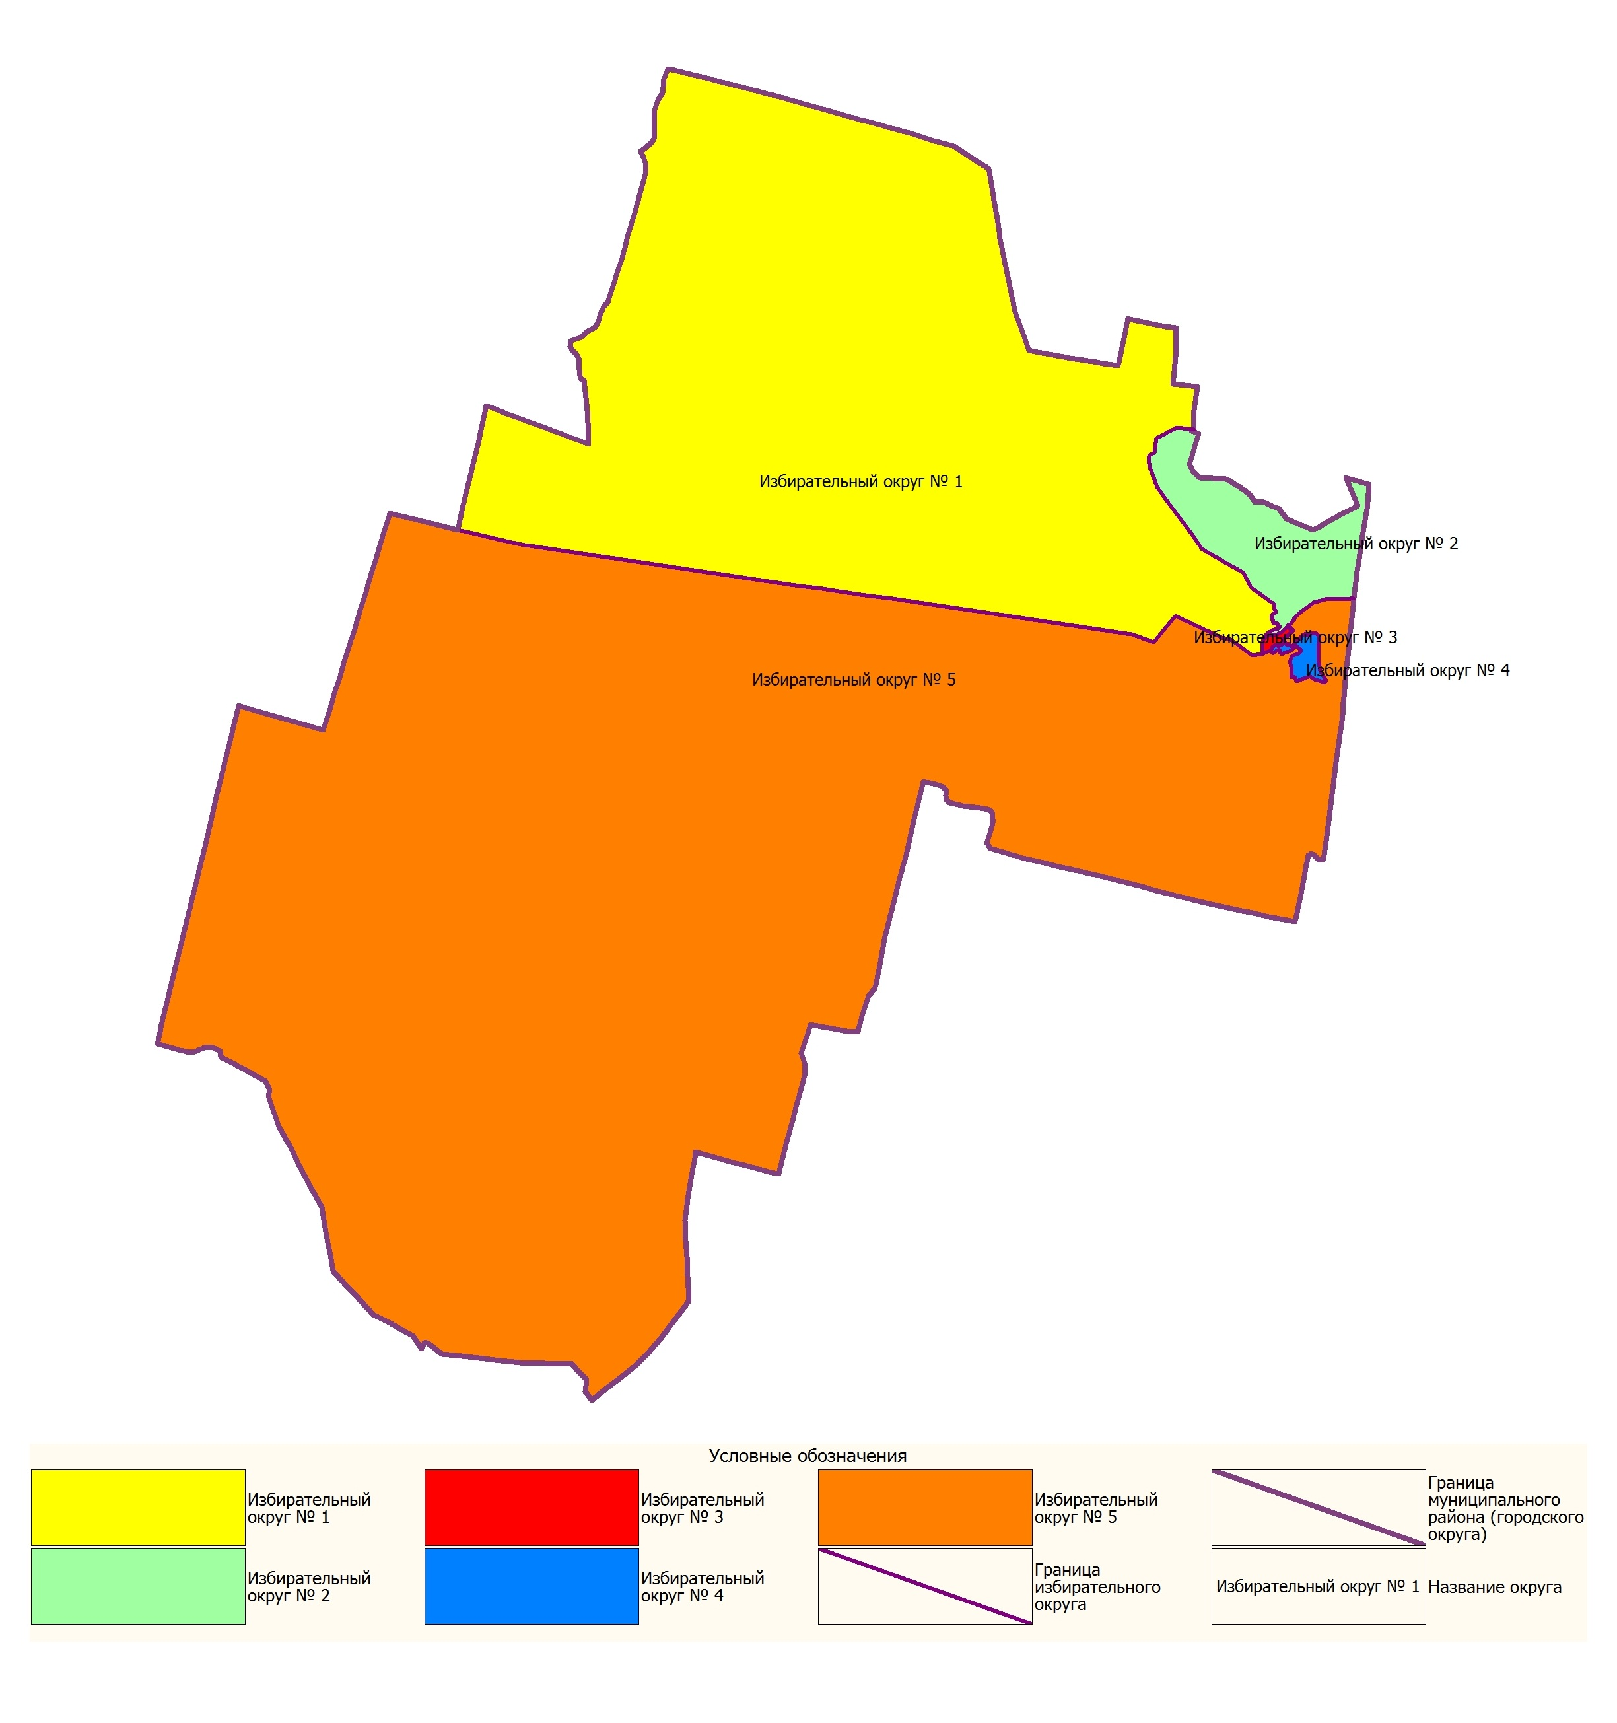
Городской округ Карпинск
Волчанский
городской округ
Красно-турьинс-кий
городской округ
Новолялинский
городской округ

